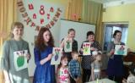 02.03.2018г Мама – солнышко, цветочек. Мама – воздуха глоточек. Мама – радость, мама смех, Наши мамы лучше всех! Дети детского сада поздравили своих любимых мам и бабушек с праздником 8 Марта!
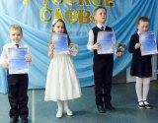 21.03.2018г. В Новоторъяльском Центре Культуры и Досуга прошел литературный конкурс "Волшебное Русское слово" воспитанник детского сада Демидов Макар принял участие и стал победителем Диплома 3 степени в категории детей 7-11 лет. Молодец!!!
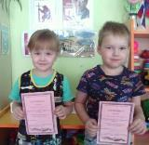 26.03.2018г. Пришли результаты районного конкурса рисунков «Наша армия родная». Участникам конкурса Демидову Макару и Ивановой Маше вручены сертификаты. Молодцы!

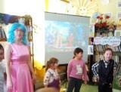 Сказки гуляют по свету, Ночь запрягая в карету.
Сказки живут на полянах, Бродят на зорьке в туманах.
29.03.2018г. Библиотекарь Соколова Л.И. «Чуксолинской библиотеки » провела интересное мероприятие для детей детского сада «Путешествие в мир сказок». Воспитанники детского сада приняли, активное участие в мероприятие отвечали на вопросы, отгадывали загадки. Было очень интересно.

